**工具管理系统Mysql数据设计方案及说明**

1. **工具主表（tl_main）**

**字段**：tl_id 工具id，int型，自增，主键；

tl_name 工具名称，varchar型；

tl_classid 工具分类id，int型 ，关联工具分类表；

tl_pn 工个件号，varchar型；

tl_barcode 工具条码号，int型，用于扫描条码，唯一索引；

tl_jw 工具架位，varchar型；

tl_type 工具类型，varchar型，如：消耗件，常用工具，专用工具等；

tl_standard 工个规格，varchar型，如：单件，组合等；

tl_status 工具状态，varchar型，默认为0，如：借出中，损坏，R44借用等；

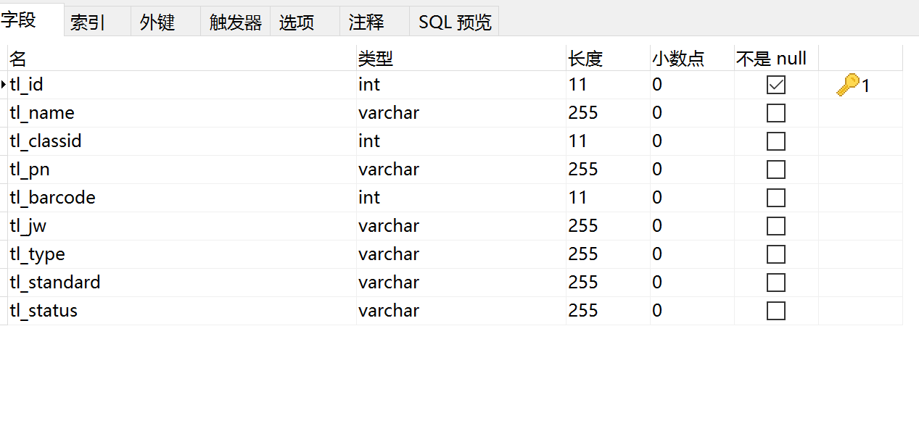

**总体思路：**

**一、借还流程：**

**借还表（tl_borrow）：**

借用时：记录工具件号，条码号，借用人工号，借出管理员工号，并改变状态对应表中此工具的状态（如：-1）；还回时：记录工具件号，条码号，还回人工号，接收管理员工号，并更新状态表中此工具的状态（0）；借还表中还包含一个“借还标志”字段，根据此字段的值来判断工具是否还回。

状态对应表：

建立一个工具状态对应表，包含字段有：工具条码号，件号，工具状态；并与主表的状态字段进行关联，当借出时更新状态为-1，还回时也更新状态0，这样就可以方便知道每件工具的当前状态。

**备注：**可以选择还回方式，1根据工具件号还回，针对一次进出分多次还回，还回人可以是借出人，也可以不是借出人；2根据借出流水号还回，借出一次有一个借出流水号，针对一次借出并一次性还回，还回人可以是借出人，也可以不是借出人； 3根据借用人工号还回，针对一个人通过多次借出工具，但一次性还回，此时还回人须是借用工具人。